DOCUMENTAÇÃO DE PROJETO ACADÊMICO
SISTEMA SMART TRASH
Integrantes:
Gabriel Amaral (RA 41231) | Guilherme Sales (RA 41356) | Pedro Henrique (RA 41389) | Rodrigo Barbosa (RA 41378)
Faculdade ESEG | Disciplina: Computação Embarcada
Data: Maio de 2026
1. Visão Geral do Sistema
Desenvolvemos o Smart Trash como uma solução prática de IoT voltada para a gestão e otimização da coleta de resíduos urbanos. A lógica convencional de coleta em nossa cidade costuma seguir rotas e horários fixos, o que gera gastos desnecessários de combustível quando as lixeiras estão vazias ou problemas de saúde pública quando elas transbordam antes do previsto. Nosso projeto resolve isso monitorando o nível de preenchimento em tempo real e centralizando as informações para a tomada de decisão.
O ecossistema é composto por um protótipo físico, uma camada de mensagem em nuvem na AWS, um servidor backend em Java que processa os dados reais e simula múltiplos cenários mockados, e um painel web que consolida tudo em uma interface gráfica intuitiva com mapas e tabelas de alocação de equipes.
2. Dispositivo IoT e Comunicação (Hardware)
Na parte física do projeto, utilizamos o microcontrolador ESP32 integrado ao sensor ultrassônico HC-SR04. O sensor fica fixado no topo interno da lixeira, emitindo ondas sonoras para calcular a distância até os resíduos. O ESP32 processa esse sinal e calcula matematicamente o percentual de ocupação atual da lixeira. Configuramos a leitura e o envio de dados para acontecer de forma contínua em telemetria de tempo real.
Conforme alinhado no escopo final do nosso grupo, a comunicação é estritamente unidirecional: o hardware apenas envia as leituras de nível para a nuvem. Não implementamos atuadores ou travas mecânicas na lixeira física, priorizando a total estabilidade da transmissão dos dados via Wi-Fi.
- Protocolo de Mensageria: MQTT, utilizando o serviço AWS como Broker hospedado na nuvem.
- Estrutura de Tópicos: Os dados de nível são publicados no tópico smarttrash/sensores/{sensorId}/nivel, onde o identificador do sensor permite mapear qual lixeira está gerando a leitura.
GitHub Backend
https://github.com/GabrielAmaral-eng/SmartTrash/tree/main/backend

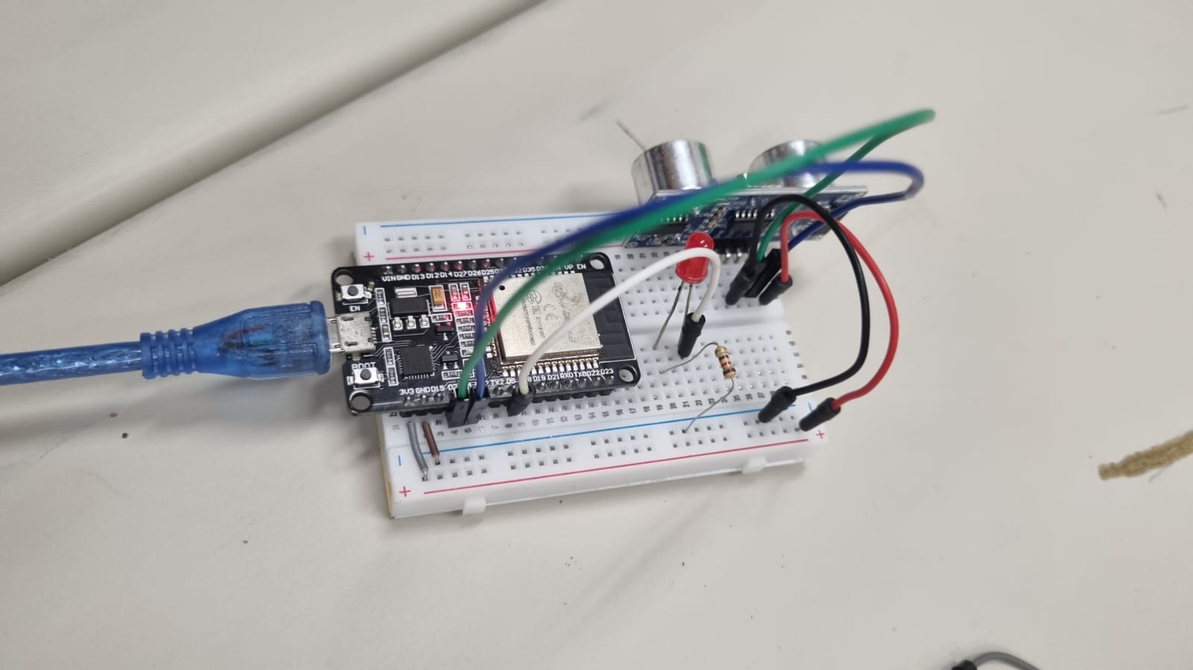
Figure 1 Projeto fisico montagem
3. Arquitetura do Backend e Regras de Negócio
Desenvolvemos o nosso backend utilizando a linguagem Java 21 com o gerenciador de dependências Maven. O servidor segue a arquitetura clássica de mercado dividida em camadas bem definidas:
controller | Expõe os endpoints REST e lida diretamente com as requisições vindas do painel visual.
service | Concentra todas as regras de negócio do sistema, validações e agregações estatísticas.
repository | Faz a comunicação e consultas diretas com as tabelas do banco de dados Supabase via PostgREST.
model / dto | Representa as entidades do domínio interno e define os contratos de entrada e saída da API.
exception | Gerencia o tratamento global de erros da aplicação para evitar respostas inconsistentes.
config | Configura as políticas de segurança do sistema, incluindo filtros de CORS para acesso do front-end.

Regras de Negócio e Segurança Implementadas:
- Categorização de Status: As lixeiras são classificadas de forma automática pelo nível de preenchimento.
- Controle de Coleta Manual: Através do endpoint POST /collections/allocations/{sensorId}, o sistema cria ou retorna uma alocação de equipe. Porém, só é permitida a alocação de caminhões se o nível da lixeira for superior.
- Roteirização Programada: O backend executa uma rotina automática todos os dias às 12h, gerando um mapa de recolhimento contendo apenas as lixeiras com nível acima de 50%. Se nenhuma lixeira atingir esse limite, a rota do dia não é criada.
- Segurança Supabase e RLS: O banco de dados PostgreSQL é gerenciado via Supabase. Implementamos políticas estritas de Row Level Security (RLS). O front-end precisa enviar o token de autenticação JWT no cabeçalho Authorization: Bearer <token>. Caso o token não seja enviado, o repositório barra a consulta retornando erro 401.
- Níveis de Acesso (Níveis Permissivos): O sistema diferencia os usuários em quatro níveis de permissão: SUPER_ADMIN (exclusivo do e-mail gabriel_41231@aluno.eseg.edu.br para gerenciar usuários), ADMIN (acesso total operacional), OPERATOR (visualiza sensores, dashboards, mapas e faz coletas manuais) e VIEWER (apenas visualiza os painéis).
4. Front-end, Dashboard e Integração Visual
A aplicação do front-end foi projetada para ser rápida e tipada, desenvolvida com TypeScript. Criamos uma estrutura modular organizada para facilitar a manutenção, contendo camadas de serviços de API (`services/api.ts` para comunicação com o backend e envio do JWT), contratos de tipos (`types/api.ts`), componentes reutilizáveis de UI e layout padrão com barra lateral de navegação administrativa.
Para a visualização de dados analíticos na tela principal, integramos gráficos da biblioteca Recharts, fornecendo relatórios de volumetria e histórico de uso para os gestores.
Integração do Mapa Geográfico:
O grande diferencial prático da nossa interface é a tela de monitoramento geográfico. Utilizamos as bibliotecas react-leaflet e leaflet, carregando os mapas do OpenStreetMap. Configuramos a visualização inicial focando geograficamente na região do Paraíso (São Paulo), aproximando o mapa nos arredores da Faculdade ESEG e do Colégio Etapa.
Os sensores (tanto a lixeira real quanto as mais de 10 lixeiras simuladas criadas pelo nosso backend) são renderizados no mapa como marcadores circulares coloridos dinamicamente de acordo com o status em tempo real (Ciano/Verde para Empty, Laranja para Attention e Vermelho para Full). Quando uma rota de coleta programada é calculada às 12h, o mapa desenha visualmente a linha do trajeto otimizado interligando os pontos que exigem esvaziamento.
GitHub Frontend
https://github.com/GabrielAmaral-eng/SmartTrash/tree/main/frontend
5. Observações de Ambiente e Execução
Todo o projeto do backend foi estruturado para rodar utilizando a JDK do Java 21. Caso o ambiente local de execução conte apenas com o Java 17 ou não possua o Maven configurado nas variáveis de ambiente, os testes automatizados e o build do servidor falharão até que os pacotes sejam atualizados para o Java 21.

